ИХОВНИЙ ЗАХІД
НА ТЕМУ
«ЧАРИ ОСЕНІ»

Підготувала вчитель
Рекшинського НВК
«ЗНЗ І-ІІІ ст. – ДНЗ»
МАЗІКОВСЬКА І.І.

2013р.

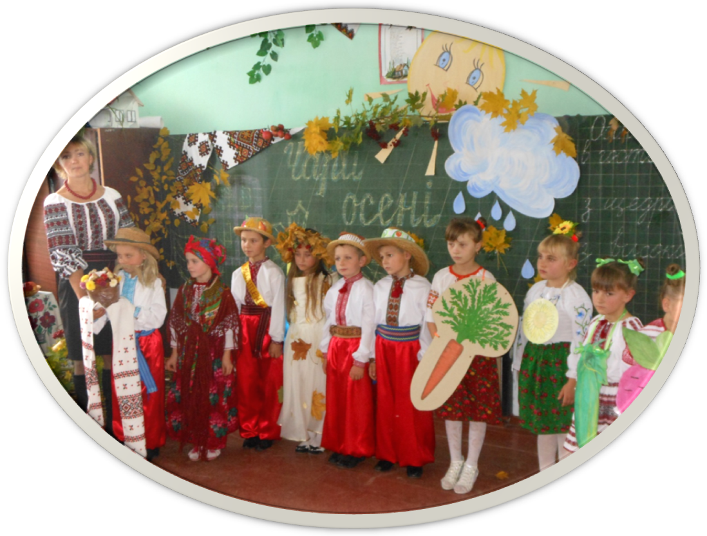

ТЕМА: ЧАРИ ОСЕНІ
МЕТА:привернути увагу дітей до краси осені у рідному краї, ознайомити з українськими народними традиціями та побутом, розвивати вміння спостерігати, виконувати нескладну роботу по дому, виховувати гостинність, щедрість.
(На сцені діти, тримаючи осінні листочки,утворюють деревце і співають пісню «Іде красуня Осінь»).
Іде красуня Осінь, ступає по землі,
І золотом-багрянцем вітає ліс її.
Іде вона у поле, де житечко росте,
Там колосочки сяють, як море золоте.
(Діти разом з Осінню танцюють, в руках – листочки).
Іде красуня Осінь у яблуневий сад,
Там яблучка червоні, як вогники горять.
Іде красуня Осінь, ступає по землі
І радісно, і щиро вітають всі її.
(Баба і дід пораються коло хати)
Баба:Ой роботи в нас багато,
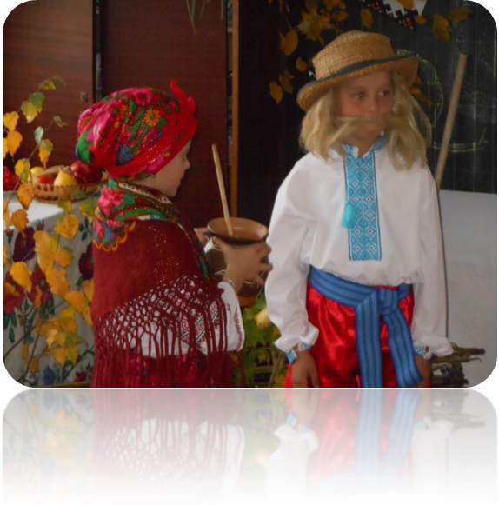
Скоро вже осіннє свято.
Треба урожай зібрати
І спокійно відпочивати.
Дід:Осінь вже прийшла чарівна,
Вся вона , немов царівна.
Золоте має убрання,
Працює звечора дорання.
Баба:(виглядає у вікно, приглядається)
Хто це в нашому дворі
Ходить в ранішній порі?
Дід:По садочку ходить сміло,
Робить незвичайне діло?
Баба:(впізнавши Осінь)
Та це ж Осінь золота
В гості в сад до нас прийшла!
Дід:Ще й з собою привела
Трьох синочків до села!
Баба:Чим стрічать гостей ми маєм?
Дід:Звісно! Пишним короваєм!(виносять з бабою коровай)
Осінь:Я—Осінь, пора надзвичайно чарівна.
У барвах казкових ліси і поля.
Я тут господиня, я—Осінь царівна,
В моїм володінні земля.
Три місяці маю собі на підмогу
Це—Вересень, Жовтень—мої трударі.
Листопад завершує нашу дорогу
І зменшує сонця вгорі.
І довшає нічка, стає холодніше,
Пора прощавання скоро прийде.
Заплачуть дощі все частіше й частіше
І чарів не стане ніде.
(звертається до Баби і Діда)
Добридень!Добрий день вам, люди,
Ви—наші мудрі трударі.
Нехай вам завжди добре буде
І мирне сонце угорі!
Баба:Добридень, Осене чарівна!
І місяці – трудівники.
Ти на землі тепер царівна.
І буде так у всі віки.
Дід:Запрошуємо до господи,
Щоб з нами хліб цей розділити
Щоб ситі були всі народи,
Щоб з усіма у мирі жити!
(простягає Осені і місяцям коровай, ті відламують по шматочку , з їдають)
Вересень:Ми за запрошення вам дякуєм сердечно,
За хліб пахучий і сердець тепло.
Жовтень:Ми піднесем дари природи, безперечно,
Щоб радісно із нами вам було.
Листопад:(тримає на підносі калину)
Дарую я вам кетяги калини.
Якраз достигли у холодні дні.
Калина ж наша – символ України.
Про неї у народі є пісні.
Вересень: (тримає на підносі свій урожай)
Потрудився я в садочку, в городах та в полі.
Льон зібрав я і картоплю, яблук, груш доволі.
Помідор, квасолі, перцю, гречку, просо й сливи.
Щоб були всі люди ситі та були щасливі.
Жовтень:(теж з дарами)
Ну а я , все що лишилось довше достигати.
Це капуста головаста і гарбуз пузатий.
Моркву гарну, солоденьку, буряки цукрові,
Щоб були всі люди ситі та були здорові.
Листопад:Ну а я зорю земельку, як пройду полями.
Повкладаю звірів спати, як пройду лісами.
У городах та садочках приберу красиво,
Щоб цю зиму перебути на землі щасливо.
Баба:Ну та й я не лінувалась встигла все зібрати.
І на зиму огірочків наконсервувати.
Наварила я варення, повидла й компоту,
Не присіла й на хвилинку, бо мала роботу.
Дід:У коморі вже борошно з нового врожаю.
І картоплі й городини я багато маю.
Для корівки, свиней, коней є корми і сіно.
Потрудились ми , як кажуть, гарно , на відмінно!
Баба:Я багатий урожай зуміла зібрати,
Буде чим мого дідуся взимі годувати!
Дід:(тримає кошик яблук)
А я яблучка червоні зростив на відмінно,
Щоби баба до весни їла вітаміни.
(пісня «Яблучка червоні»)
- Ми збирали яблучка в нашому саду.
Яблучка червонії всім нам до смаку.
Так, так, так, так, всім нам до смаку/2 р.
2.Поливали яблуньку завжди ми самі
І тому в нас яблучка отакі смачні.
Так, так, так, так, отакі смачні/2р.
(під час пісні Дід роздає яблука глядачам)
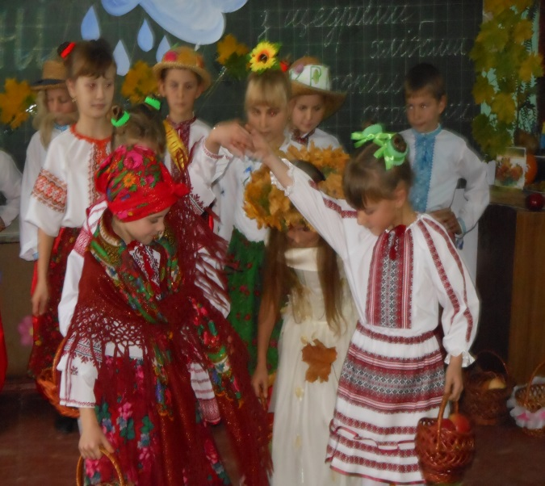
(пісня «Віночок для Осені»)
1.Квіточку до квіточки я сплету віночок
І з тобою , Осене, я піду в таночок/3 р.
2.У долині річечку стріну я привітну,
У віночок стрічечку попрошу блакитну/3 р.
3.В полі вітер житечку вуса розкуйовдить,
У віночок стрічечку попрошу я жовту/3р.
4.А у небі сонечко золоте, безхмарне,
Скаже мені: «Донечко, ах яка ти гарна!»/3р.
(Співаючи пісню, діти почепляють Осені на вінок голубі та жовті стрічки)
Осінь:Це мені приємно чути,значить все готово,
До зими підготувались ми усі чудово.
Тож нехай лунає пісня і летить крилато,
Потрудились всі на славу, зробим собі свято.
(пісня «Осінь»)
1.Дощик вулицями йде,метушню зчиняє.
Є калюжі де-не-де , а тепла немає.
Всі навколо , як грибки, парасольки носять.
Бо у гості залюбки завітала Осінь.
2.Вересневої пори листям закружляла
І осінні кольори нам подарувала.
І барвистим килимком вкрила сад і хати,
Тільки шкода, що теплом Осінь небагата.
(Діти розповідають вірші про осінь)
1.Пора осіння тиха й чарівна.
Земля вночі туманами сповита.
Вдень лине тихо музика сумна
На павутинні бабиного літа.
Й пливе між листям кольоровий сум
Осіннім сонцем ледве вже зігрітий,
В сухому листячку сховавсь од вітру шум.
І холодок проймає гордовитий.
Палітра осені яскрава ще й жива,
Жоржини кольорові серце гріють,
Та вранці паморозь травичку покрива
І від морозу квіточки сивіють.
Рослинний світ потроху завмира,
Тускніє барв рясне палахкотіння
Тому й тужлива осені пора,
Бо світ піде зимі у володіння.

2.Відлетіли пташки, відлетіли
У далекі і теплі краї.
Нам порожні гніздечка лишили
Й пісеньки всі найкращі свої.

3.Ті пісні в наших думах тісняться.
І в серцях ніжно-ніжно бринять.
Журавлі і лелеки нам сняться
Й ластівки, що у небі дзвенять.
А тапер в небі тихо так стало
Й вітерець не шелесне ніде.
У природі так літечка мало.
В рідний край знову осінь іде.

4.Затужило за сонечком небо,
Потускніли усі кольори.
Ой не треба дощити, не треба,
Хай ще сонце сміється згори.
(пісня Н.Май «Кап-кап»)
Дід:Чим же ми ,Бабо,почастуємо гостей?
Баба:Гарбузовою кашею!
Дід:А венігрет приготувала?
Баба:Ой , забула! Але всі овочі для венігрету я виростила на грядці. Ось, дивись!
(діти-овочі танцюють під пісню «Хмарка, хмарка, біла-біла»)
1.Хмарка, хмарка, біла-біла, ми у неї попросили,
Дай водички, щоб напитись, для травички і для квітів/2р.
2.Хмарка, хмарка, не барися, теплим дощиком пролийся,
Дай водички,щоб напитись, для травички і для квітів/2р.
3.Хмарка, хмарка почорніла і дощем усіх умила,
І дала вона водички, і для квітів, для травички/2р.
4.Хмарка, хмарка, досить лити, вже умите все на світі.
Ти лети по небокраю, там, де дощика чекають/2р.

(овочі по черзі виходять на середину)
Буряк:І хто кликав мене, буряка, хто гукав?
Мій щлях крізь віки і шляхи пролягав.
А 40 століть – це багато чи ні?
Йти відстань яку довелося мені!
Та я за цей час став красивий , смачний,
І вигляд у мене чудовий який!
З такого собі бур янця я проріс,
Та користь велику всім людям приніс.
Тепер кормовий я , столовий, цукровий,
Червоний, оранжевий, білий – чудовий!
Тепер мене люди у їжу вживають.
Тварини менге залюбки споживають.
Усі на планеті буряк нині сіють,
Бо й цукор із мене варити уміють.
А ви що хотіли із мене зробити?
Засмажити, втерти ти , може, зварити?
Всі:Зварити!
(Дівчинка-бурячок дарує Бабі на тарілці порізаний для венігрету буряк)
Морква:Морква я! Живу в коморі,
А коса моя надворі.
Овоч я – культура цінна
І поживна й вітамінна!
Плід м’ясистий і тверденький,
Візьмеш в рот – він солоденький.
Вітамінів є доволі,
Каротин, заліза, солі.
Той, хто моркву полюбляє,
Завжди зір чудовий має.
Бу’яном росла колись,
А тепер от , подивись!
Королевою я стала
Й до смаку усім припала.
Я тепер у кожній страві,
У салатах, у приправі,
Сік солодкий з мене п’ють,
Смажать, варять, ріжуть, труть.
Я ще морква й лікувальна.
Скажем ,просто ідеальна!(кладе мисочку з нарізаною морквою)

Огірок:Огірочок зелененький!
Я смачніший, як маленький,
У мені всього доволі:
Цукор, мінеральні солі,
Вітаміни В і Д.
Кращого нема ніде!
Мене солять, консервують
І на зиму маринують.
Свіжий я найкращий все ж,
Люблять всі мене без меж!
І вирощують повсюди.
Полюбили мене люди!
Хоч я з Індії пішов,
Та повагу скрізь знайшов!(кладе мисочку з огірком).
Соняшник:Я – соняшник. Швиденько виростаю.
До метрів двох за літо досягаю.
Ще корінь метрів три, листочки черешкові,
А квіти, Ніби сонечка – чудові!
Культура пречудова я , олійна!
Корисна для людей, надійна.
Олію із насіння виробляють,
З лузги насіння спирт і дріжджі мають.
Макуха для тварин потрібна – ясно!
А попіл із стебла – це добриво прекрасне.
А ще потрібен людям я весь час
Для виробництва лаків і пластмас.
Куди не глянь корисна я рослина,
Тому і сіє соняшник людина.
Там, де тепліше й сонечка багато,
Ця квітка сонячна росте собі завзято.
Й салатику без мене не буває -
Смачну олійку я в собі ховаю.(дає олію)

(Баба вимішує всі овочі , поливає олією)
Баба:Ось і венігрет! Тепер можна і повеселитися!
(танець Краков як»)
(пісня «Падає, падає листя»)

Осінь:Ану, Бабо і Діду, станцюйте нам осінній вальс.

(Баба і Дід починають танцювати вальс, а далі Осінь танцює по черзі з кожним і дарує листочок- подарунок).
